ESERCIZIO

- Riprodurre il seguente foglio elettronico:
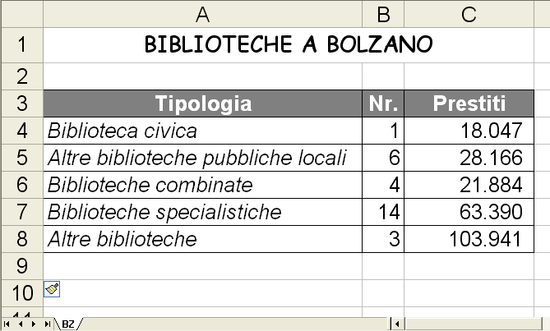

- Salvarlo sul Desktop con il nome biblioteche.
- Inserire una nuova riga prima della riga 5 con i seguenti dati:

Biblioteche comunali succursali | 6 | 62.085

